Universidad San Carlos de Guatemala
Facultad de ingeniería.
Ingeniería en ciencias y sistemas
Docentes: Edgar Francisco Rodas Robledo, Herman Igor Véliz Linares
Tutores Académicos: Emiliano José Alexander Velásquez Najera, Josue Daniel Chavez Portillo, Jorge Andrés Mejía Súchite



De la máquina de Turing a la computadora actual

Tiempo estimado: 10 min
Fecha programada: Semana 2 – 25/07/2026

Título del Documento / Capítulo | De la máquina de Turing a la computadora actual: evolución y componentes
Autor(es) | Tutores Académicos – Laboratorio 768 Algoritmos (con base en Tanenbaum y Austin, 2013)
Tipo de Recurso | Documento Técnico

Índice

1. Marco Formativo 2
1.1 Valores 2
1.2 Competencia(s) 2
2. Palabras Clave 3
3. Introducción 3
4. Desarrollo del Tema 3
4.1. Definición y evolución 3
4.2. Hardware y software 3
4.3. Procesamiento de información 3
5. Orientación a Casos de Estudio 3
5.1. Problema Real 3
5.2. Solución Aplicada 4
Figura 1 - Capas de un sistema computacional 4
5.3. Lecciones Aprendidas 4
Tabla 1 - Clasificación del software 5
6. Conclusiones 5
7. Preguntas de Autoevaluación 5
8. Referencias 5

Marco Formativo

1.1 Valores
Nombre del valor | ¿Cómo se aplica en tu laboratorio?
Compromiso y responsabilidad | El compromiso favorece la atención y la participación activa durante la explicación de los fundamentos de la computadora y su arquitectura.

1.2 Competencia(s)
Tipo de Competencia
Competencia General | Analiza problemas computacionales y formula soluciones algorítmicas utilizando pensamiento computacional, pseudocódigo y diagramas de flujo en las tecnologías establecidas para representar el procesamiento y flujo de datos bajo criterios de corrección lógica, claridad y orden
Competencia Específica | Identifica los componentes físicos y lógicos de un sistema computacional utilizando el modelo de Von Neumann y la clasificación del hardware y software para explicar la función de cada elemento en el procesamiento y flujo de datos

Palabras Clave
Computadora: Máquina electrónica que procesa datos mediante instrucciones almacenadas.
Hardware: Conjunto de componentes físicos de un sistema computacional.
Software: Conjunto de programas e instrucciones que controlan el hardware.
Procesador (CPU): Componente que ejecuta las instrucciones.
Firmware: Software grabado en el hardware que lo inicializa y controla a bajo nivel.

Introducción
Entender cómo funciona una computadora es el primer paso para escribir buenos algoritmos: el algoritmo se ejecutará sobre una máquina con recursos y reglas concretas.
Esta lectura resume la evolución de las computadoras y distingue sus componentes físicos y lógicos.

Desarrollo del Tema

Definición y evolución
Las primeras computadoras (década de 1940) usaban tubos de vacío y ocupaban salas enteras. La invención del transistor, el circuito integrado y el microprocesador redujo su tamaño y costo y aumentó su velocidad de forma exponencial.

Hardware y software
El hardware incluye el procesador, la memoria, el almacenamiento y los dispositivos de entrada y salida. El software se clasifica en software de sistema, de aplicación y de programación; el firmware se ubica entre ambos mundos.

Procesamiento de información
Los datos ingresan por los dispositivos de entrada, se procesan en la CPU usando la memoria y se entregan por los dispositivos de salida. Todo el proceso está gobernado por instrucciones ejecutadas en el ciclo fetch-decode-execute.

Orientación a Casos de Estudio

Problema Real
Descripción del Contexto: Un estudiante escribe su primer programa y no comprende por qué el resultado desaparece al cerrar el programa ni por qué la ejecución se vuelve lenta con muchos datos.
Impacto: Sin un modelo mental de la computadora (memoria volátil frente a almacenamiento, CPU y buses) es difícil escribir algoritmos eficientes y diagnosticar errores.

Solución Aplicada
Marco Teórico / Metodología: Se utiliza un modelo por capas: hardware, firmware, software de sistema y software de aplicación, y se explica el flujo de datos entre CPU y memoria.

Pasos de Implementación:
    - Identificar qué datos viven en RAM (volátil) y cuáles en almacenamiento persistente.
    - Reconocer la capa de software con la que se interactúa en cada momento.
    - Asociar cada instrucción del algoritmo con el ciclo fetch-decode-execute.
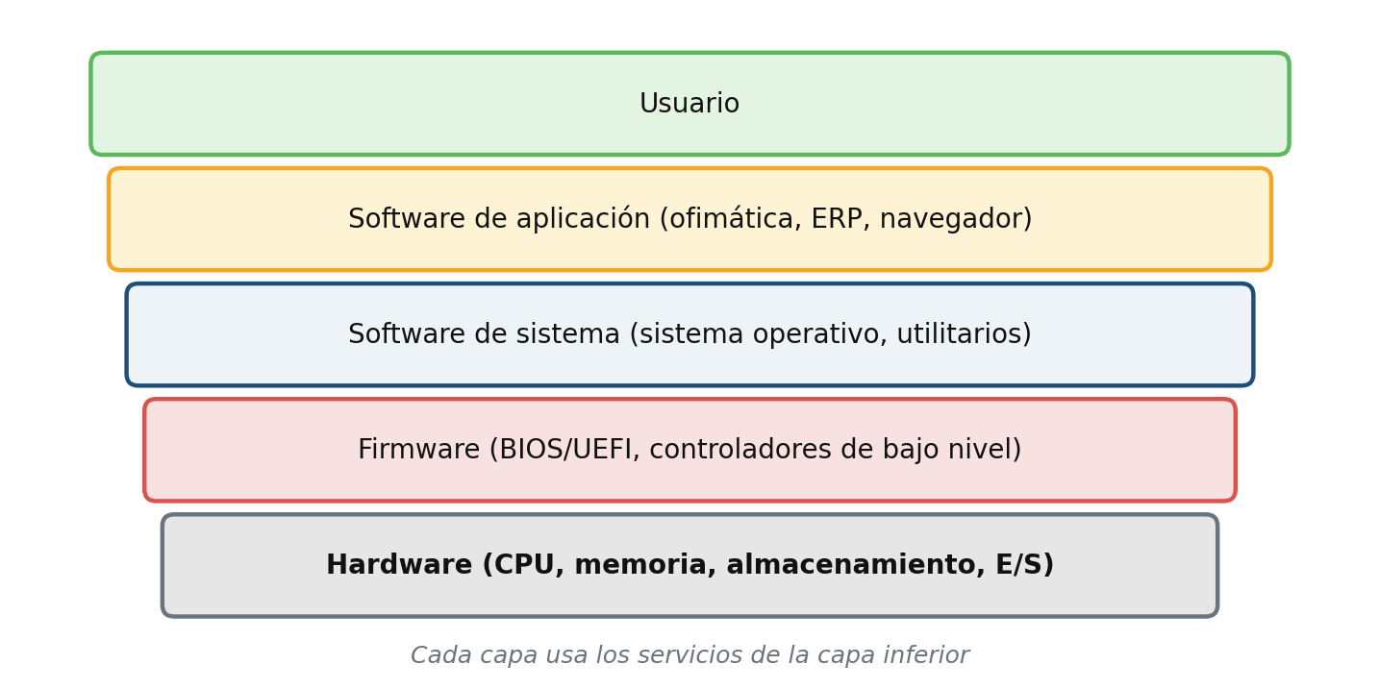

Figura 1 - Capas de un sistema computacional

Lecciones Aprendidas
Resultados Clave: El estudiante puede explicar por qué ocurre cada fenómeno (pérdida de datos, lentitud) en términos de componentes.
Consideraciones / Limitaciones: El modelo es simplificado: las computadoras reales incorporan caché, múltiples núcleos y paralelismo.

Tipo | Ejemplo | Función
Sistema | Windows, Linux | Administra recursos del hardware
Aplicación | Word, navegador | Resuelve tareas del usuario
Programación | PSeInt, compiladores | Permite crear programas
Firmware | BIOS/UEFI | Inicializa el hardware

Tabla 1 - Clasificación del software

Conclusiones
    - Una computadora es un sistema donde hardware y software cooperan para procesar información.
    - La evolución tecnológica aumentó velocidad y capacidad reduciendo tamaño.
    - El ciclo fetch-decode-execute es la base de la ejecución de todo algoritmo.

Preguntas de Autoevaluación

- ¿Cuál es el factor principal que provoca la pérdida de datos descrita en el caso?
- Explique la diferencia entre hardware y software.
- ¿Por qué la RAM se considera memoria volátil?
- Mencione un ejemplo de firmware y su función.
- ¿Cómo aplicaría el modelo por capas para diagnosticar un problema en su computadora?

Referencias

Tipo de Recurso | Descripción del Contenido | Enlace / Ubicación
Documentación Oficial (Si aplica) | Tanenbaum y Austin (2013). Structured Computer Organization | Libro de texto
Libro de Texto (Si aplica) | Computer History Museum | https://www.computerhistory.org/timeline/computers/
Esquemas / Diagramas (Si aplica) | Figura 1 – capas (elaboración propia) | Lectura S2
Repositorio de Código (Si aplica) | Material del curso | UEDI

